1、下载软件
a) 软件： SecureCRT、CP210X 驱动程序（第一次插入时系统会自动安装）
b) 串口插入电脑，系统会自动安装好驱动（如果个别电脑无法主动安装驱动，请自行下载对应的驱动程序，手动安装）
c) 在计算机--右键--属性--设备管理器。找到端口选项看驱动和端口序号（如下图），如果没有需要检查串口板和下载对应的驱动。
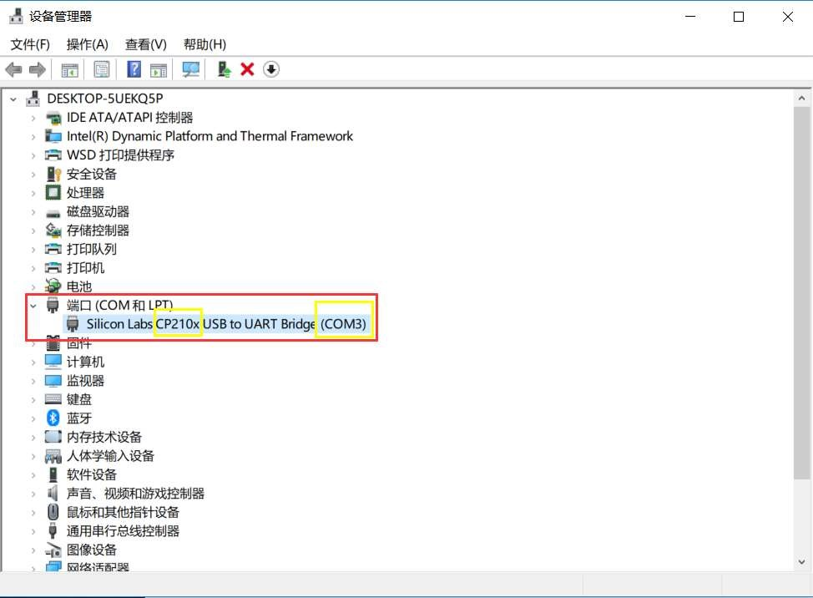

下载 SecureCRT 软件，并安装好


2、软件设置
打开软件，选择对应的 COM 口，与设备管理器里的端口需要相同，然后点击"连接"。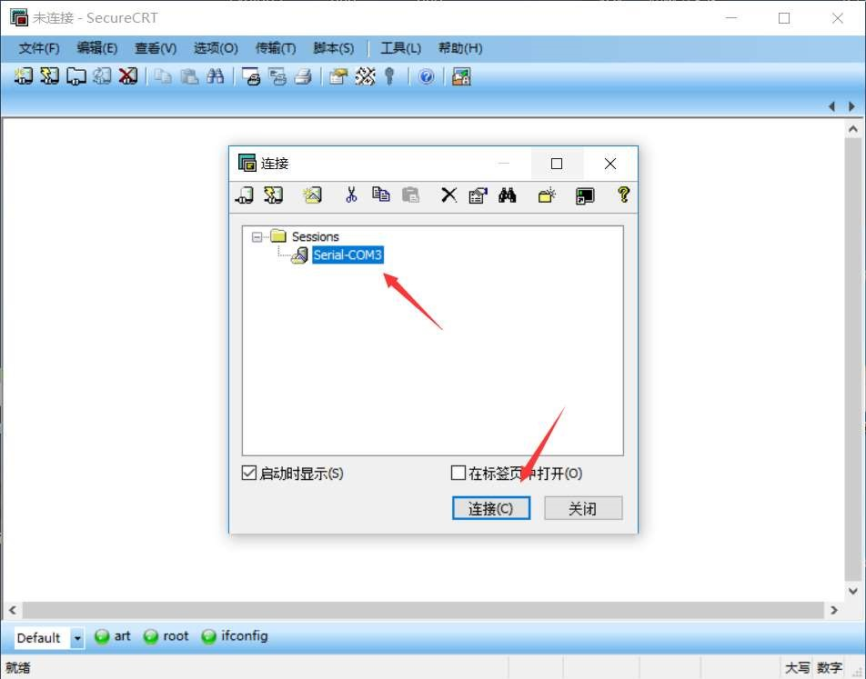
如果不能自动选择，请按照如下设置
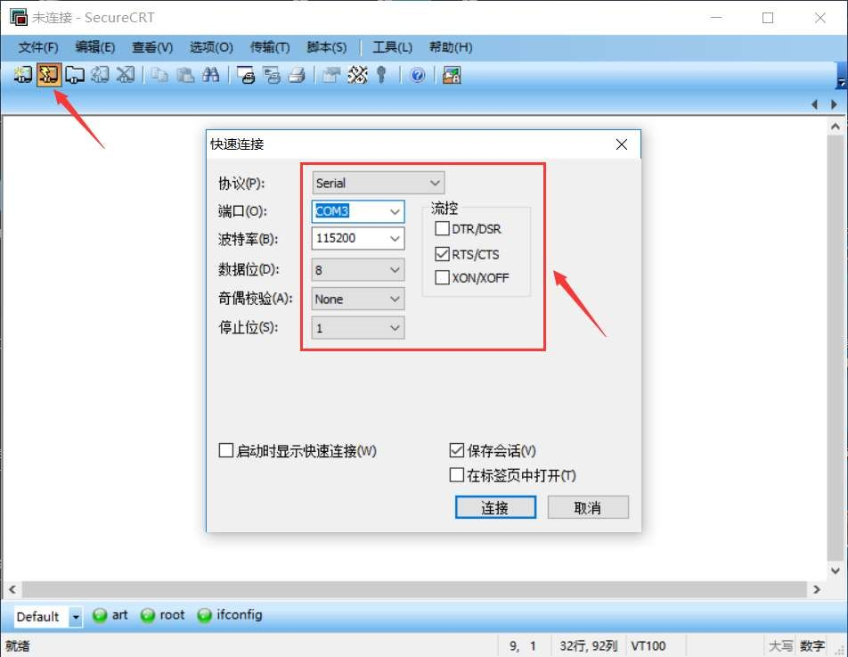
1.连接好治具的排线和电源后，打开治具电源开关，软件和治具出现以下画面，治具就正常启动了，按下测试按钮就开始测试吧。
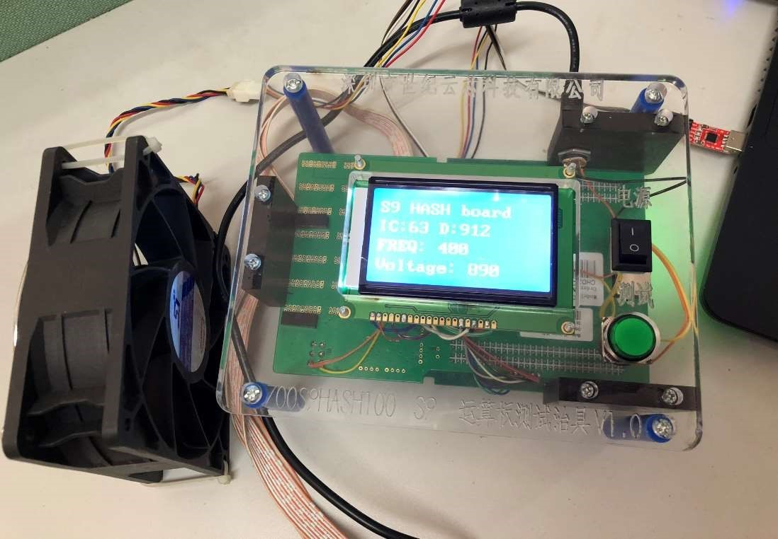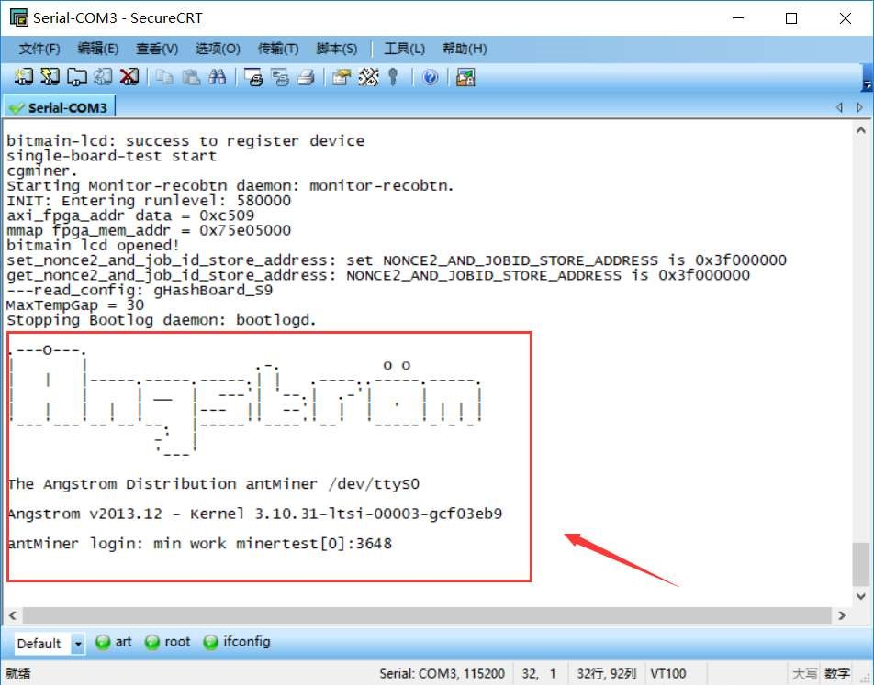
2.平台测试跑完之后，治具显示三个OK，表示运算板是良品。

